**Дата:** 08.11.2023 **Урок:** фізична культура **Клас:** 1-А

**Вчитель:** Довмат Г.В.

**Тема.** **Організовуючі вправи. Ходьба на носках і п'ятках у повільному темпі. Пересування правим і лівим боком приставними кроками. Комплекс ЗРВ на місці. Вправи з подолання власної ваги на гімнастичній лаві. Повторний біг 4*10 м. Махові рухи руками і ногами в різних напрямках, стоячи на місці. Пересування кроком і бігом із зупинками за зоровими сигналами. Рухливі ігри "Життя у лісі", "Літає - не літає".**

**Мета** : повторити правила безпеки та поведінки на уроках фізкультури; тренувати у виконанні організовуючих вправ; загально-розвивальних вправ з м’ячем; продовжити знайомство з новими рухливими іграми; сприяти вихованню морально-вольових якостей: витривалості, сили, спритності, здорового способу життя.

**Опорний конспект уроку**

**1. Організовуючі вправи.**

* **Ходьба на носках і п'ятках у повільному темпі.**

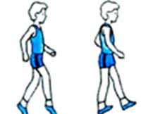 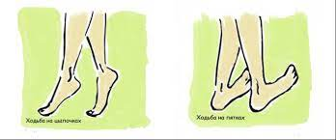

* **Пересування правим і лівим боком приставними кроками.**

[***https://www.youtube.com/watch?v=hvawboPJhh8***](https://www.youtube.com/watch?v=hvawboPJhh8)

**2. Комплекс ЗРВ на місці.**

**-** Вітаю! Почни день із зарядки!

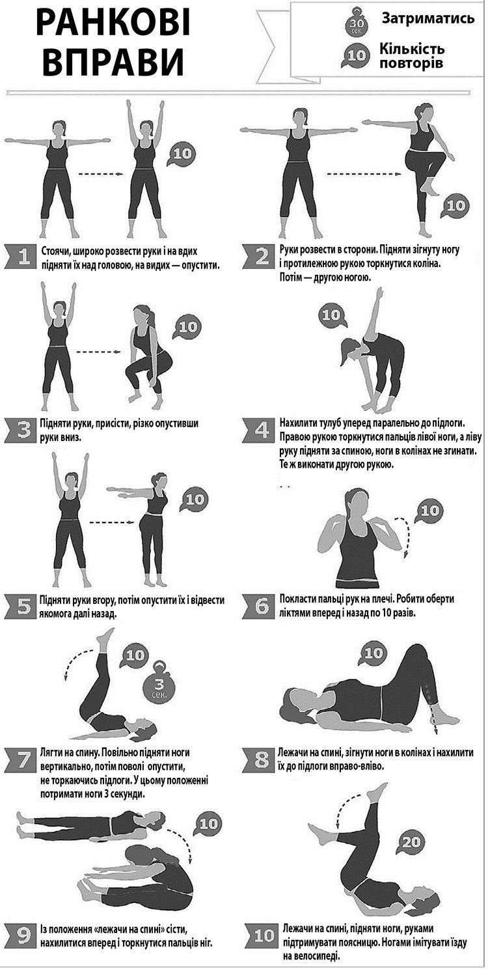

**3.** **Повторний біг 4*10 м (Човниковий біг).**

[**https://www.youtube.com/watch?v=4gBbc93Fztg**](https://www.youtube.com/watch?v=4gBbc93Fztg)

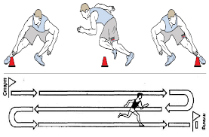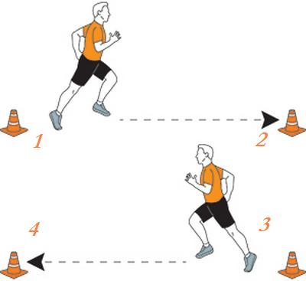

**4. Махові рухи руками і ногами в різних напрямках, стоячи на місці.**

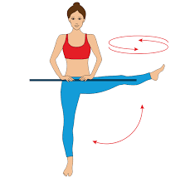 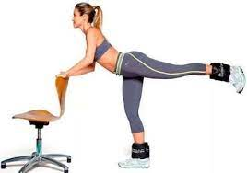 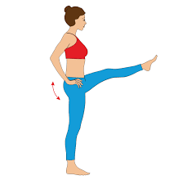

# 5. Рухливі ігри вдома. Відео «Веселі енергійні ігри вдома»

- Переглянь відео та запропонуй рідним пограти.

[**https://www.youtube.com/watch?time_continue=6&v=yjHYlbszsBw&feature=emb_logo**](https://www.youtube.com/watch?time_continue=6&v=yjHYlbszsBw&feature=emb_logo)

***Бажаю вам гарного настрою і міцного здоров’я!***